# 引入文件

## css库

这里在组件里面使用了element和axios的



## js

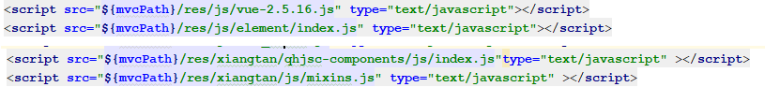

# Props和Mixins

## Props

### 组件

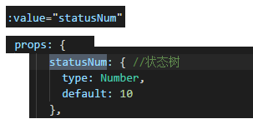

### 页面

父组件通过 props 向下传递数据给子组件，子组件通过 events 给父组件发送消息。

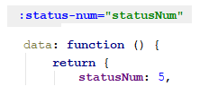

这里的5就会覆盖掉10

## Mixins

相当于一部分

